📖 คู่มือการใช้งานระบบ AutoQueue for Live
ระบบจัดการคิวไลฟ์สด ตรวจสลิปอัตโนมัติ และสกัดที่อยู่จัดส่งพัสดุ Kerry Express ด้วย Gemini AI
🔥 [ฉบับจับมือทำ 100% สำหรับแม่ค้าออนไลน์และทีมงานแอดมิน - อธิบายละเอียดครบทุกปุ่ม]
🎯 วัตถุประสงค์ของคู่มือเล่มนี้
คู่มือเล่มนี้ถูกจัดทำขึ้นเพื่อให้แม่ค้ามือใหม่และทีมงานที่ไม่เชี่ยวชาญด้านคอมพิวเตอร์ สามารถติดตั้ง ตั้งค่า และควบคุมระบบจัดการคิวและตรวจสลิประหว่างไลฟ์สดได้อย่างราบรื่น 100% โดยมีภาพถ่ายหน้าจอจริงประกอบทุกขั้นตอน พร้อมตารางอธิบายการทำงานของทุกปุ่มกดในโปรแกรม เพื่อให้ใช้งานได้อย่างมั่นใจ ไม่เกิดข้อผิดพลาดหน้างาน

บทที่ 1: ขั้นตอนเตรียมตัวก่อนเริ่มไลฟ์ (Pre-Live Setup 3 สเต็ป)
ก่อนที่แม่ค้าจะกดเริ่มไลฟ์สด ขอให้ทำตาม 3 ขั้นตอนง่ายๆ ด้านล่างนี้เพียงครั้งเดียว เพื่อให้ระบบพร้อมตรวจสลิปและรันคิวอัตโนมัติ:

ขั้นตอนที่ 1.1: เปิดโปรแกรมครั้งแรก & กำหนดรหัสผ่านร้านค้า
เมื่อเปิดโปรแกรมขึ้นมาเป็นครั้งแรก ให้กดที่ปุ่ม '🔑 ตั้งค่าระบบ (Setup)' ที่มุมบนขวาของหน้าจอ ระบบจะแสดงหน้าต่างต้อนรับเพื่อให้เจ้าของร้านกำหนดรหัสผ่านความปลอดภัย (อย่างน้อย 4 ตัวอักษร) เพื่อป้องกันไม่ให้บุคคลภายนอกเข้าถึงข้อมูลหรือ API Keys ของร้าน:
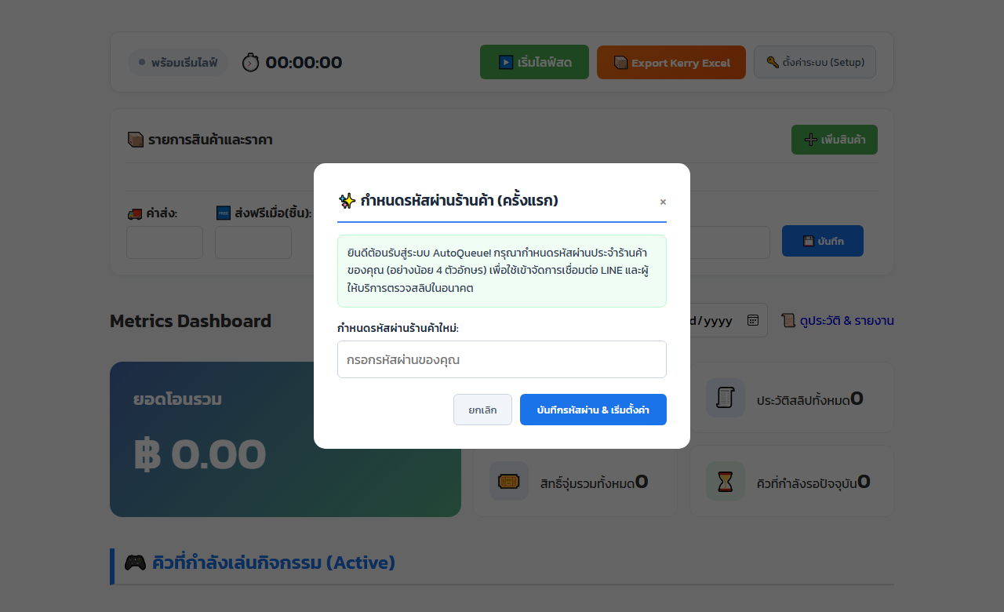
ภาพที่ 1: หน้าต่างกำหนดรหัสผ่านร้านค้าครั้งแรก (เรียบง่าย ไม่มีศัพท์เทคนิคซับซ้อน)
• วิธีทำ: 1) พิมพ์รหัสผ่านที่ท่านต้องการจำลงในช่อง 'กำหนดรหัสผ่านร้านค้า' (เช่น เบอร์โทรศัพท์ หรือเลขที่จำง่าย) -> 2) กดปุ่มสีน้ำเงิน 'บันทึกรหัสผ่าน'
• หมายเหตุ: ในครั้งถัดไปเมื่อกดปุ่มนี้ ระบบจะให้พิมพ์รหัสผ่านเดิมเพื่อเข้าสู่หน้าต่างตั้งค่า โดยจะมีปุ่ม 'ออกจากระบบ' ให้เมื่อตั้งค่าเสร็จ

ขั้นตอนที่ 1.2: เชื่อมต่อ API & เลือกผู้ให้บริการตรวจสลิป (Provider Setup)
เมื่อเข้าสู่หน้าต่าง 'ตั้งค่าการเชื่อมต่อระบบ' ระบบจะมีหน้าต่างให้ท่านตั้งค่าการเชื่อมต่อหลัก 3 ส่วนอย่างชัดเจน พร้อมการ์ดโลโก้แบรนด์จริงทั้ง 6 ทางเลือก:
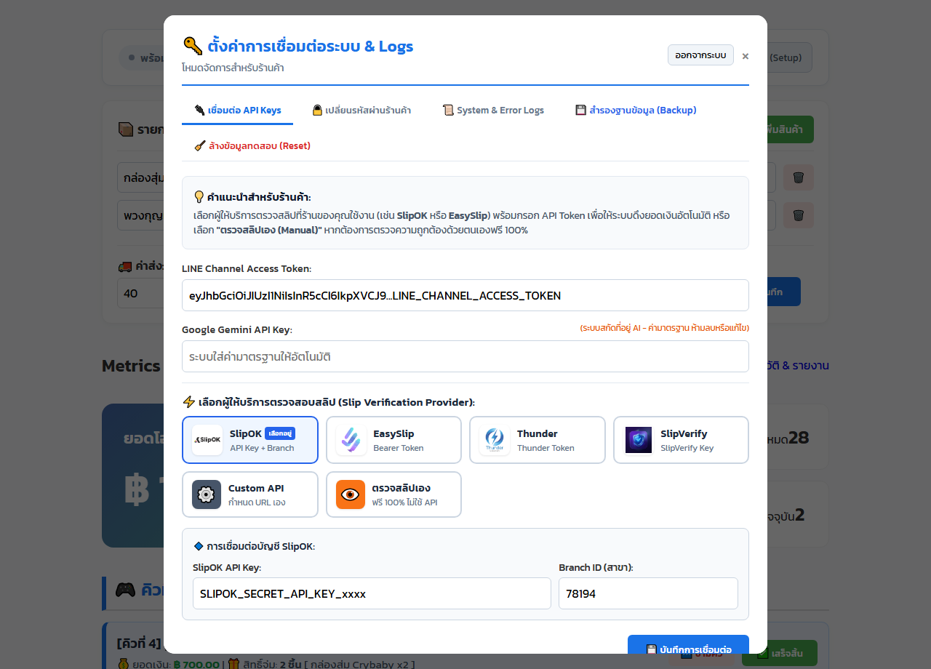
ภาพที่ 2: หน้าต่างเลือก Provider พร้อมโลโก้แบรนด์แท้ทั้ง 6 ค่าย และช่องกรอก API Key
• 1. LINE Channel Access Token: วาง Access Token จากระบบ LINE Developers เพื่อให้ระบบสามารถส่งข้อความตอบกลับลูกค้าใน LINE OA ได้อัตโนมัติ (เช่น แจ้งหมายเลขคิว, สรุปยอดเงิน, และลิงก์กรอกที่อยู่)
• 2. Google Gemini API Key: ระบบใส่ค่ามาตรฐานความแม่นยำสูงไว้ให้อัตโนมัติ (ห้ามลบ) สำหรับใช้สกัดชื่อ ที่อยู่ เบอร์โทรศัพท์จากข้อความแชทของลูกค้าเพื่อส่งออก Kerry Express
• 3. การ์ดเลือกค่ายตรวจสลิป (6 ทางเลือก): ท่านสามารถคลิกเลือกค่ายที่ท่านสมัครใช้งานไว้ได้ทันที ระบบจะเปลี่ยนสีการ์ดเป็นสีน้ำเงินพร้อมป้าย 'เลือกอยู่':
• SlipOK: ผู้ให้บริการยอดนิยม เพียงกรอก Secret Key และ Branch ID
• EasySlip: ผู้ให้บริการยอดนิยมอีกแห่ง เพียงกรอก Authorization Token
• Thunder Solution: ผู้ให้บริการตรวจสลิปความเร็วสูง กรอก API Key
• SlipVerify: ผู้ให้บริการตรวจสลิป กรอก Token
• Custom API: สำหรับร้านค้าที่มีเซิร์ฟเวอร์ตรวจสลิปของตนเอง (กรอก URL และ Token)
• ตรวจสลิปเอง (Manual Free 100%): สำหรับร้านที่ยังไม่ต้องการซื้อ API ระบบจะส่งรูปสลิปให้แม่ค้ากดดูและพิมพ์ยอดเงินเอง ฟรีตลอดชีพ!
• 4. บันทึกการเชื่อมต่อ: เมื่อกรอกข้อมูลเรียบร้อยแล้ว ให้กดปุ่มสีเขียว '💾 บันทึกการเชื่อมต่อ' ด้านล่างสุด

ขั้นตอนที่ 1.3: ตั้งค่ารายการสินค้า ราคา และเงื่อนไขค่าจัดส่ง
ที่กล่อง '📦 รายการสินค้าและราคา' บนหน้าจอหลัก แม่ค้าสามารถกำหนดรายการสินค้าที่นำมาไลฟ์ขายได้ตามต้องการ:
• เพิ่มสินค้า: กดปุ่ม '➕ เพิ่มสินค้า' แล้วพิมพ์ชื่อสินค้าในช่องซ้าย และราคาขายต่อชิ้นในช่องขวา (เช่น กล่องสุ่ม A : 189 บาท) หากมีสินค้าหลายชนิด สามารถกดเพิ่มได้ไม่จำกัด
• ตั้งค่าส่ง & ส่งฟรี: ใส่ค่าส่งในช่อง '🚚 ค่าส่ง' (เช่น 40) และใส่จำนวนชิ้นในช่อง '🆓 ส่งฟรีเมื่อ(ชิ้น)' (เช่น 3 ชิ้นส่งฟรี หากไม่มีโปรให้ใส่ 0)
• ชื่อบัญชีร้าน: พิมพ์ชื่อบัญชีธนาคารของร้านค้าลงในช่อง '🏦 ชื่อบัญชีร้าน' เพื่อให้ระบบตรวจเช็กชื่อผู้รับเงินในสลิป ป้องกันลูกค้าโอนผิดบัญชีหรือส่งสลิปปลอม
• ลิงก์ OpenChat: ใส่ลิงก์กลุ่มไลน์เพื่อให้บอทส่งชวนลูกค้าเข้ากลุ่มพูดคุยหลังโอนเงินสำเร็จ
• กดบันทึก: เมื่อตั้งค่าครบแล้ว ให้กดปุ่มสีน้ำเงิน '💾 บันทึก' ระบบจะขึ้นข้อความ '✅ บันทึกแล้ว!'

บทที่ 2: สารบัญอธิบาย 'ปุ่มและเมนูการใช้งานทั้งหมด' ในระบบ
เพื่อให้แม่ค้าและทีมงานเข้าใจการทำงานของทุกส่วนในหน้าจอ ตารางด้านล่างนี้ได้รวบรวมและอธิบายหน้าที่ของทุกปุ่ม ทุกช่องกรอก และทุกการ์ดไว้อย่างสมบูรณ์:

หมวดที่ 1: แถบควบคุมด้านบนสุด (Header Control Bar)
ปุ่ม / องค์ประกอบ | ลักษณะ / สี | หน้าที่การทำงาน และผลลัพธ์เมื่อกด
▶️ เริ่มไลฟ์สด | ปุ่มสีเขียวสดใส | กดเมื่อพร้อมเริ่มไลฟ์ ระบบจะเริ่มนับเวลา (Timer), บล็อกคอมพิวเตอร์ไม่ให้เข้าโหมดพักหน้าจอ (Sleep Mode), และเปลี่ยนปุ่มนี้เป็น 'จบไลฟ์สด'
⏱️ 00:00:00 (Timer) | แถบนาฬิกาสีดำ/เขียว | แสดงระยะเวลาที่กำลังไลฟ์สดอยู่จริง ช่วยให้แม่ค้าบริหารเวลาในการไลฟ์ได้อย่างแม่นยำ
⏹️ จบไลฟ์สด | ปุ่มสีแดง (จะแสดงเมื่อเริ่มไลฟ์) | กดเมื่อไลฟ์สดเสร็จสิ้น ระบบจะหยุดตัวจับเวลา, ปลดล็อกโหมดประหยัดพลังงาน, และบันทึกประวัติรอบไลฟ์ลงฐานข้อมูลถาวร
📦 Export Kerry Excel | ปุ่มสีส้ม Kerry | กดเพื่อเปิดหน้าต่างตรวจสอบความพร้อมของที่อยู่ลูกค้า และดาวน์โหลดไฟล์ Excel สำหรับนำเข้าเว็บ Kerry EasyShip พิมพ์ใบปะหน้า
🔑 ตั้งค่าระบบ (Setup) | ปุ่มสีเทา สะอาดตา | กดเพื่อเปิดหน้าต่างเข้าสู่ระบบตั้งค่าร้านค้า (Setup Wizard) สำหรับเปลี่ยน Token, ดู Logs, สำรองฐานข้อมูล หรือเปลี่ยนรหัสผ่าน

หมวดที่ 2: กล่องตั้งค่าสินค้าและระบบจัดส่ง (Product & Store Box)
ปุ่ม / ช่องกรอก | ประเภท | หน้าที่การทำงาน และคำแนะนำ
➕ เพิ่มสินค้า | ปุ่มสีเขียวขนาดเล็ก | กดเพื่อเพิ่มแถวสินค้าใหม่ สามารถใส่ชื่อสินค้าและราคาขายได้ตามต้องการ
ช่อง 'ชื่อสินค้า' | ช่องกรอกข้อความ | ใส่ชื่อสินค้า เช่น 'กล่องสุ่ม Crybaby', 'เสื้อยืดแขนสั้น' เพื่อให้ระบบนำไปแสดงในการ์ดคิวลูกค้า
ช่อง 'ราคา' | ช่องกรอกตัวเลข | ใส่ราคาขายต่อชิ้น (บาท) ระบบจะนำราคานี้ไปคำนวณจำนวนชิ้นจากยอดเงินในสลิปให้อัตโนมัติ
❌ ลบ | ปุ่มสีแดงขอบบาง | กดเพื่อลบแถวสินค้านั้นๆ ออกจากระบบ
ช่อง '🚚 ค่าส่ง' | ช่องกรอกตัวเลข | กำหนดค่าส่งพัสดุต่อรอบ เช่น 40 บาท (ระบบจะนำไปหักลบก่อนคำนวณจำนวนชิ้น)
ช่อง '🆓 ส่งฟรีเมื่อ(ชิ้น)' | ช่องกรอกตัวเลข | เช่น ใส่เลข 3 หมายถึงเมื่อลูกค้าสั่ง 3 ชิ้นขึ้นไป ระบบจะไม่คิดค่าส่ง 40 บาท
ช่อง '🏦 ชื่อบัญชีร้าน' | ช่องกรอกข้อความ | ระบุชื่อ-นามสกุล หรือชื่อบัญชีธนาคารที่ใช้รับโอน เพื่อให้ระบบตรวจเช็กชื่อผู้รับในสลิปอัตโนมัติ
ช่อง '🔗 ลิงก์ OpenChat' | ช่องกรอกลิงก์ | ใส่ลิงก์ LINE OpenChat หรือกลุ่มแชท เพื่อส่งให้ลูกค้าในแชทอัตโนมัติ
💾 บันทึก | ปุ่มสีน้ำเงิน | กดเพื่อบันทึกการตั้งค่าทั้งหมดลงฐานข้อมูล จะมีข้อความ '✅ บันทึกแล้ว!' ปรากฏขึ้น

หมวดที่ 3: แผงตัวเลขสรุปผลยอดขาย (Metrics Dashboard)
การ์ดแสดงผล / ช่องกรอก | สีประจำการ์ด | ความหมายของข้อมูลที่แสดง
ยอดโอนรวม (฿) | การ์ดสีน้ำเงินหลัก | ยอดเงินบาทรวมทั้งหมดที่ลูกค้าโอนเงินเข้ามาสำเร็จในวันที่เลือก (อัปเดตสดแบบเรียลไทม์ทันทีที่มีสลิปเข้า)
👤 จำนวนลูกค้า | ไอคอนม่วง | จำนวนลูกค้าทั้งหมด (นับเป็นรายบุคคล ไม่นับซ้ำแม้ลูกค้าจะโอนหลายรอบ)
🧾 ประวัติสลิปทั้งหมด | ไอคอนฟ้า | จำนวนสลิปที่ตรวจเช็กผ่านสำเร็จทั้งหมดในรอบวันนั้น
🎟️ สิทธิ์จุ่มรวมทั้งหมด | ไอคอนม่วง | จำนวนชิ้นสินค้าหรือสิทธิ์จุ่มรวมทั้งหมดที่ลูกค้าสั่งซื้อเข้ามา
⏳ คิวที่กำลังรอปัจจุบัน | ไอคอนเขียว | จำนวนคิวลูกค้าที่กำลังรอเล่นกิจกรรมอยู่ในกระดาน รอเรียกคิว
📅 เลือกวันที่ | ช่องเลือกปฏิทิน | สามารถคลิกเลือกดูยอดขายและคิวย้อนหลังของวันใดก็ได้ ระบบจะโหลดข้อมูลขึ้นจอทันที
📜 ดูประวัติ & รายงาน | ปุ่มสีน้ำเงิน | กดเพื่อเปิดหน้ารายงานสรุปยอดขายละเอียด (history.html) แสดงรายการสลิปทุกใบพร้อมเวลา

หมวดที่ 4: กระดานคิวและปุ่มบนการ์ดลูกค้า (Queue Cards & Action Controls)
ระบบแบ่งกระดานคิวออกเป็น 4 ส่วนอย่างชัดเจนด้วยแถบสีด้านซ้าย เพื่อให้แม่ค้าและแอดมินแยกแยะสถานะลูกค้าได้ทันที:
กระดานคิว / ปุ่มกด | สี / ตำแหน่ง | การทำงาน และขั้นตอนที่ต้องปฏิบัติ
🎮 คิวที่กำลังเล่น (Active) | แถบขอบสีน้ำเงิน | แสดงลูกค้าที่แม่ค้ากำลังเรียกคุยหรือเล่นกิจกรรมอยู่หน้ากล้องขณะนี้
• ปุ่ม '✅ เสร็จสิ้น' | ปุ่มสีเขียวในการ์ด | กดเมื่อแม่ค้าเปิดกล่องหรือสรุปของให้ลูกค้ารายนี้เสร็จสิ้นแล้ว คิวจะถูกบันทึกสำเร็จและนำออกจากจอ
• ปุ่ม '⏭️ ข้าม' | ปุ่มสีเหลืองในการ์ด | กดเมื่อลูกค้าในคิวนี้ไม่อยู่หรือยังไม่ตอบ เพื่อส่งการ์ดไปพักไว้ในกระดาน Skipped ชั่วคราว
📋 คิวที่กำลังรอ (Waiting) | แถบขอบสีเขียว | แสดงรายชื่อลูกค้าที่โอนเงินสำเร็จแล้วและกำลังต่อแถวรอเล่นกิจกรรม เรียงตามลำดับ #1, #2, #3...
• ปุ่ม '📢 เรียกคิว' | ปุ่มสีน้ำเงินในการ์ด | กดเพื่อเรียกลูกค้าคนนี้ขึ้นมาเล่นกิจกรรม การ์ดจะย้ายขึ้นไปอยู่กระดาน Active ทันที
• ปุ่ม '⏭️ ข้าม' | ปุ่มสีเหลืองในการ์ด | กดเพื่อข้ามคิวนี้ไปก่อน
• ปุ่ม '❌ ยกเลิก' | ปุ่มสีแดงขอบบาง | กดเพื่อยกเลิกออเดอร์ของลูกค้ารายนี้ (ระบบจะหักยอดเงินและสิทธิ์คืนทันที ป้องกันยอดขายเพี้ยน)
• ปุ่ม '🗑️ ล้างคิวทั้งหมด' | ปุ่มสีแดงหัวกระดาน | กดเมื่อต้องการเคลียร์คิวที่ค้างอยู่ในกระดานรอทั้งหมดออกจากจอ (มีกล่องถามยืนยันก่อนล้าง)
• ปุ่ม '🔍 เช็คสลิปและใส่ยอด' | ปุ่มสีส้มในการ์ด | จะปรากฏขึ้นเมื่อลูกค้าส่งสลิปไม่มี QR หรือร้านใช้โหมดตรวจมือ กดเพื่อเปิดดูรูปสลิปขยายใหญ่
⏭️ คิวที่ถูกข้ามไป (Skipped) | แถบขอบสีแดง | รวบรวมลูกค้าที่ถูกกดข้ามไว้ เพื่อไม่ให้เสียสิทธิ์การเล่น
• ปุ่ม '📢 เรียกคิวอีกครั้ง' | ปุ่มสีน้ำเงินในการ์ด | เมื่อลูกค้ากลับมาดูไลฟ์สดแล้ว ให้กดปุ่มนี้เพื่อดึงคิวกลับขึ้นมาเล่นกิจกรรม
• ปุ่ม '❌ ยกเลิกคิว' | ปุ่มสีแดงขอบบาง | กดยกเลิกคิวและหักยอดออกหากลูกค้าสละสิทธิ์
📝 สลิปผิดปกติ (Abnormal) | แถบขอบสีส้ม | แสดงสลิปที่ยอดเงินไม่ตรง หรือสลิปที่รอตรวจสอบความถูกต้องหลังจบไลฟ์
• ปุ่ม '✅ ถูกต้อง (รวมยอด)' | ปุ่มสีเขียวในการ์ด | กดยืนยันเมื่อแม่ค้าเช็กบัญชีธนาคารแล้วพบว่าเงินเข้าจริง ระบบจะรวมยอดและปิดงานให้
• ปุ่ม '❌ ไม่ถูกต้อง (ปัดตก)' | ปุ่มสีแดงในการ์ด | กดปัดตกเมื่อพบว่าเป็นสลิปปลอมหรือเงินไม่เข้าจริง ระบบจะหักยอดและสิทธิ์ทิ้งทันที

หมวดที่ 5: หน้าต่างตรวจสอบภาพสลิปจริง (Manual Slip Modal)
เมื่อมีลูกค้าส่งสลิปที่ไม่มี QR Code หรือกรณีที่ร้านเลือกโหมดตรวจสลิปเอง แม่ค้าสามารถกดปุ่มสีส้ม '🔍 เช็คสลิปและใส่ยอด' เพื่อเปิดหน้าต่างนี้:
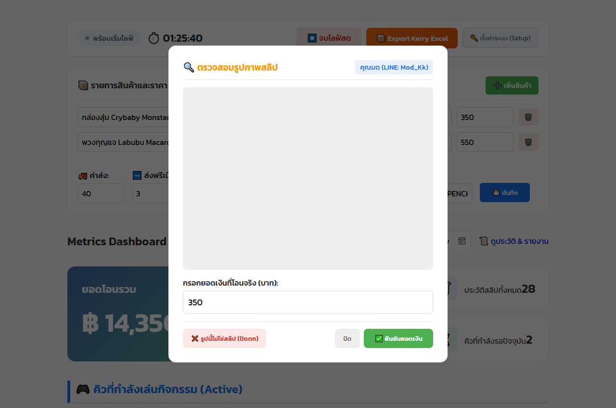
ภาพที่ 3: หน้าต่างตรวจสอบภาพสลิปจริง พร้อมช่องกรอกยอดเงินและปุ่มปัดตกรูปที่ไม่ใช่สลิป
ปุ่ม / ช่องกรอก | สี / ลักษณะ | หน้าที่การทำงาน
ภาพสลิปตรงกลาง | กล่องแสดงรูปภาพ HD | แสดงรูปสลิปต้นฉบับที่ลูกค้าส่งมาในแชท LINE อย่างคมชัด เพื่อให้แม่ค้าดูยอดเงินและชื่อผู้รับ
ช่อง 'กรอกยอดเงินที่โอนจริง' | ช่องพิมพ์ตัวเลขขนาดใหญ่ | ให้แม่ค้าดูตัวเลขจากรูปสลิปด้านบน แล้วพิมพ์ยอดเงินที่โอนจริง (เช่น 189 หรือ 378)
✅ ยืนยันยอดเงิน | ปุ่มสีเขียวสด | กดเพื่อยืนยันยอดเงิน ระบบจะนำยอดไปคำนวณจำนวนชิ้นสินค้าให้อัตโนมัติ และย้ายคิวเข้าสู่กระดาน Waiting ทันที
❌ รูปนี้ไม่ใช่สลิป (ปัดตก) | ปุ่มสีแดงเข้ม | กดเมื่อลูกค้าส่งรูปที่ไม่ใช่สลิปโอนเงิน (เช่น ส่งรูปสินค้า, ส่งสติกเกอร์) เพื่อลบคิวนี้ทิ้งทันที
ปุ่ม 'ปิด' | ปุ่มสีเทา | กดเพื่อปิดหน้าต่างนี้โดยไม่ดำเนินการใดๆ (คิวจะยังคงรอให้ตรวจสอบอยู่)

หมวดที่ 6: หน้าต่างส่งออกข้อมูลพัสดุ Kerry Express (Kerry Modal)
เมื่อกดปุ่มสีส้ม '📦 Export Kerry Excel' ที่มุมขวาบน หน้าต่างนี้จะปรากฏขึ้นเพื่อสรุปสถานะความพร้อมของที่อยู่จัดส่งพัสดุ:
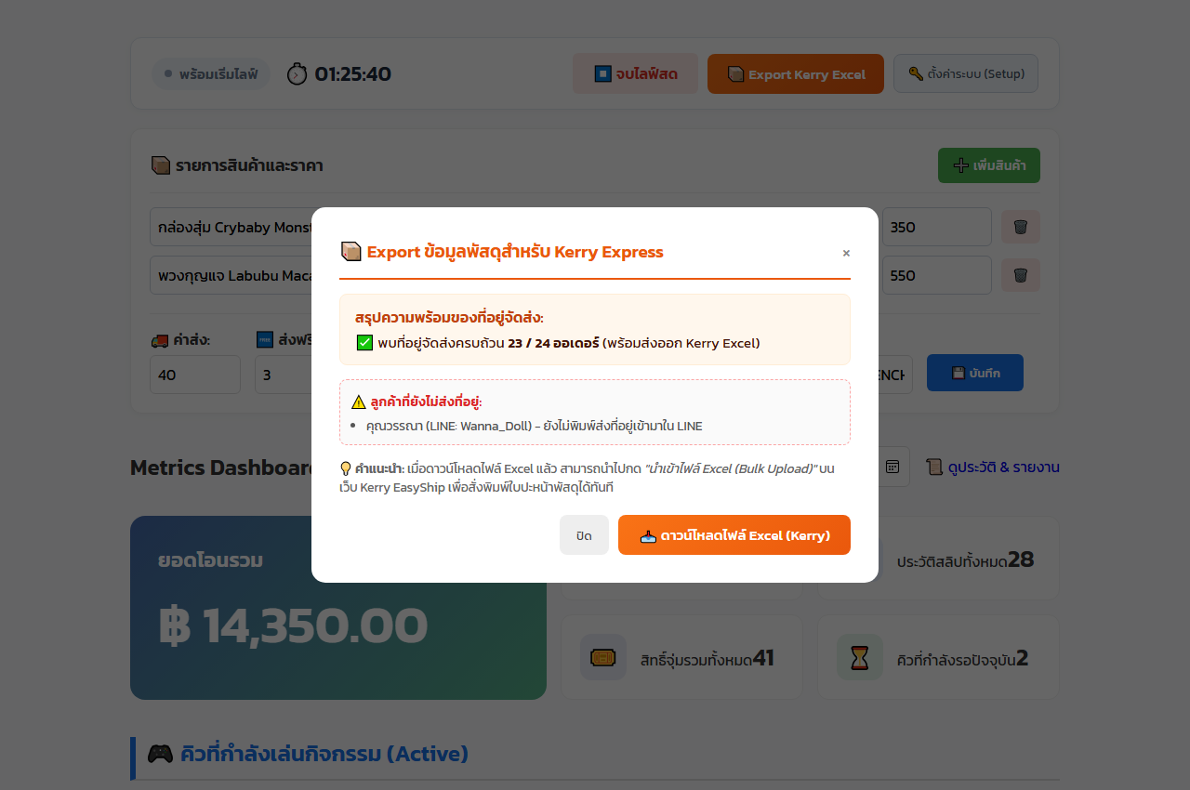
ภาพที่ 4: หน้าต่างสรุปข้อมูลพัสดุ Kerry Express พร้อมแสดงรายชื่อลูกค้าที่ยังไม่ส่งที่อยู่
ปุ่ม / องค์ประกอบ | ลักษณะ | หน้าที่การทำงาน
กล่องสรุปความพร้อมที่อยู่ | กล่องพื้นหลังสีส้มอ่อน | แสดงจำนวนลูกค้าทั้งหมด และแจ้งว่ามีลูกค้ากี่คนที่ Gemini AI สกัดที่อยู่สำเร็จเรียบร้อยแล้ว
กล่องรายชื่อที่ยังไม่ส่งที่อยู่ | กล่องเส้นประสีแดง | แสดงรายชื่อ LINE ของลูกค้าที่ยังไม่ได้พิมพ์ชื่อ-ที่อยู่จัดส่ง เพื่อให้แอดมินสามารถทักตามได้สะดวก
📥 ดาวน์โหลดไฟล์ Excel (Kerry) | ปุ่มสีส้ม Kerry | กดเพื่อดาวน์โหลดไฟล์ Excel (.xlsx) ที่จัดเรียงคอลัมน์ตรงตามแบบฟอร์มนำเข้าพัสดุของ Kerry Express 100%
ปุ่ม 'ปิด' (หรือกากบาทมุมขวา) | ปุ่มสีเทา | กดเพื่อปิดหน้าต่าง

หมวดที่ 7: แท็บการตั้งค่าระบบขั้นสูง (Setup Wizard Tabs)
แท็บเมนู | ไอคอน / สี | หน้าที่และตัวเลือกภายในแท็บ
🔌 เชื่อมต่อ API Keys | แท็บสีน้ำเงิน | จัดการวาง LINE Access Token, ตรวจสอบ Gemini API Key, และเลือกค่ายผู้ให้บริการตรวจสลิป
🔒 เปลี่ยนรหัสผ่านร้านค้า | แท็บสีเทา | สำหรับเปลี่ยนรหัสผ่านเข้าหน้าตั้งค่า โดยต้องกรอกรหัสผ่านเดิม และรหัสผ่านใหม่ 2 ครั้ง
📜 System & Error Logs | แท็บสีเทา | แสดงตารางบันทึกประวัติการทำงานของระบบ เช่น ข้อผิดพลาดในการเชื่อมต่อเน็ต, สลิปที่ส่งซ้ำ
💾 สำรองฐานข้อมูล (Backup) | แท็บสีน้ำเงิน | มีปุ่มให้กดดาวน์โหลดไฟล์ฐานข้อมูล (.sqlite) เก็บสำรองไว้ในเครื่องคอมพิวเตอร์อย่างปลอดภัย
🧹 ล้างข้อมูลทดสอบ (Reset) | แท็บสีแดง | สำหรับล้างประวัติการทดสอบระบบก่อนเริ่มขายจริง (มีระบบถามยืนยันเพื่อป้องกันการกดพลาด)

บทที่ 3: ขั้นตอนปฏิบัติจริงขณะกำลังไลฟ์สด (จับมือทำทีละ Step)
ขณะที่แม่ค้ากำลังไลฟ์สดจริง ให้ทำตามลำดับขั้นตอนด้านล่างนี้ ระบบจะช่วยดูแลคิวและตรวจสอบเงินให้อย่างแม่นยำ ไม่ต้องมีแอดมินคอยนั่งจดสมุดอีกต่อไป:
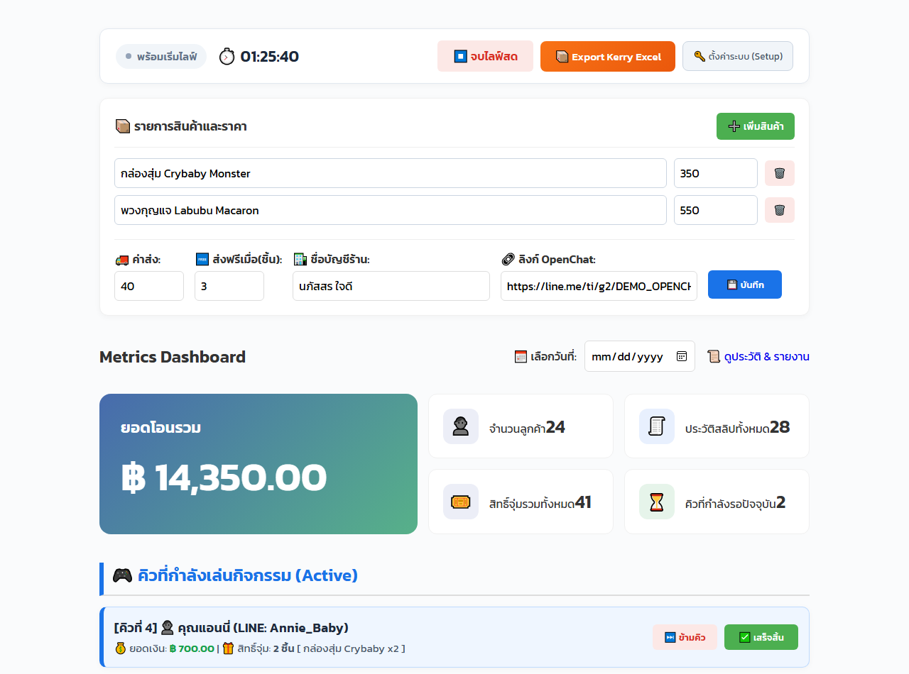
ภาพที่ 5: หน้าจอแดชบอร์ดหลักขณะกำลังไลฟ์สดจริง พร้อมตัวจับเวลาและคิวลูกค้าสดๆ

สเต็ป 1: กดปุ่ม '▶️ เริ่มไลฟ์สด' เพื่อเปิดระบบ
เมื่อแม่ค้าพร้อมเปิดกล้องไลฟ์สด ให้คลิกที่ปุ่มสีเขียว '▶️ เริ่มไลฟ์สด' ที่มุมบนขวา ระบบจะเริ่มนับเวลาไลฟ์สดทันที และเปิดฟังก์ชันป้องกันหน้าจอคอมพิวเตอร์ดับ เพื่อให้หน้าจอแสดงผลตลอดการไลฟ์

สเต็ป 2: ลูกค้าโอนเงินและส่งสลิปเข้าห้องแชท LINE OA
เมื่อลูกค้าชมไลฟ์สดและโอนเงินเข้าบัญชีร้านค้า แล้วส่งรูปสลิปเข้ามาใน LINE Official Account ของร้าน:
• ระบบตรวจสลิปอัตโนมัติ (1-3 วินาที): ระบบจะส่งสลิปไปตรวจสอบกับผู้ให้บริการที่ท่านเลือก (SlipOK, EasySlip ฯลฯ) ตรวจเช็กรหัสธุรกรรมธนาคาร ยอดเงิน และชื่อบัญชีร้านค้าทันที
• เสียงแจ้งเตือนและคิวเด้งขึ้นจอ: เมื่อสลิปถูกต้อง เสียงกระดิ่งแจ้งเตือนจะดังขึ้นในคอมพิวเตอร์ และการ์ดคิวของลูกค้าจะเด้งเข้าไปอยู่ในกระดาน '📋 คิวที่กำลังรอ (Waiting)' โดยอัตโนมัติ พร้อมแสดงชื่อ LINE, ยอดโอนเงิน และจำนวนชิ้นสินค้า
• ฟีเจอร์ Smart Merge (ลูกค้าโอนเพิ่ม): หากลูกค้ารายเดิมโอนเงินเพิ่มระหว่างที่กำลังรอคิว ระบบจะนำยอดเงินและจำนวนชิ้นไป 'ทบเข้าการ์ดคิวเดิมทันที' ไม่แตกเป็นคิวใหม่ ทำให้ไม่เสียลำดับคิวเดิม

สเต็ป 3: เรียกลูกค้าขึ้นมาเล่นกิจกรรม (📢 เรียกคิว)
เมื่อแม่ค้าพร้อมเรียกลูกค้าคิวถัดไปขึ้นมาเปิดกล่องสุ่มหรือเลือกสินค้า ให้กดปุ่มสีน้ำเงิน '📢 เรียกคิว' ที่การ์ดลูกค้าคนแรก:
• ผลลัพธ์: การ์ดคิวของลูกค้าจะวิ่งขึ้นไปอยู่ในกระดานด้านบนสุด '🎮 คิวที่กำลังเล่นกิจกรรม (Active)' และแสดงสัญลักษณ์ ▶ สีน้ำเงิน พร้อมระบุจำนวนชิ้นอย่างชัดเจน

สเต็ป 4: เมื่อทำกิจกรรมเสร็จสิ้น (✅ เสร็จสิ้น)
เมื่อแม่ค้าเปิดกล่องหรือแพ็กสินค้าให้ลูกค้ารายนี้เรียบร้อยแล้ว ให้กดปุ่มสีเขียว '✅ เสร็จสิ้น' ที่การ์ดลูกค้า:
• ผลลัพธ์: ระบบจะบันทึกสถานะว่าคิวนี้เสร็จสมบูรณ์ และนำการ์ดออกจากหน้าจออย่างเป็นระเบียบ จากนั้นแม่ค้าสามารถกดเรียกคิวถัดไปได้ทันที

สเต็ป 5: การรับมือกรณีลูกค้าไม่อยู่หน้าจอ (⏭️ ข้าม)
หากแม่ค้าเรียกชื่อลูกค้าแล้วลูกค้ายังไม่ตอบ ให้กดปุ่มสีเหลือง '⏭️ ข้าม' การ์ดจะย้ายไปพักไว้ในกระดาน '⏭️ คิวที่ถูกข้ามไป (Skipped)':
• เมื่อลูกค้ากลับมา: แม่ค้าเพียงแค่กดปุ่ม '📢 เรียกคิวอีกครั้ง' การ์ดลูกค้าจะกลับขึ้นไปเล่นกิจกรรมได้ทันที โดยไม่ต้องเริ่มต่อคิวใหม่

สเต็ป 6: การจัดการเมื่อมีสลิปไม่มี QR Code (🔍 เช็คสลิปและใส่ยอด)
หากลูกค้าส่งสลิปที่ไม่มี QR Code หรือกรณีที่ร้านใช้โหมดตรวจสลิปเองฟรี การ์ดคิวจะมีปุ่มสีส้ม '🔍 เช็คสลิปและใส่ยอด':
• วิธีปฏิบัติ: 1) กดปุ่ม '🔍 เช็คสลิปและใส่ยอด' -> 2) ดูรูปสลิปขยายใหญ่ในหน้าต่าง -> 3) พิมพ์ยอดเงินที่เห็นลงในช่อง -> 4) กดปุ่มสีเขียว '✅ ยืนยันยอดเงิน' การ์ดจะกลายเป็นคิวปกติทันที

บทที่ 4: ขั้นตอนปฏิบัติหลังจบไลฟ์ & ส่งของ Kerry Express
เมื่อไลฟ์สดเสร็จสิ้น ให้ปฏิบัติตาม 4 สเต็ปด้านล่างนี้เพื่อนำข้อมูลไปพิมพ์ใบปะหน้าพัสดุ Kerry Express:

สเต็ป 4.1: กดปุ่มสีแดง '⏹️ จบไลฟ์สด'
คลิกที่ปุ่ม '⏹️ จบไลฟ์สด' เพื่อบันทึกเวลาสิ้นสุดรอบไลฟ์ และสรุปยอดขายทั้งหมดของรอบนั้นเข้าสู่ประวัติถาวร

สเต็ป 4.2: ตรวจสอบกระดาน 'สลิปผิดปกติ' (ถ้ามี)
หากมีสลิปอยู่ในกระดานสีส้ม '📝 สลิปผิดปกติ' ให้เปิดแอปธนาคารของร้านเพื่อตรวจเช็กว่ามีเงินยอดนั้นเข้าจริงหรือไม่:
• หากเงินเข้าจริง: กดปุ่ม '✅ ถูกต้อง (รวมยอด)' ระบบจะรวมยอดเงินและบันทึกออเดอร์ให้
• หากเงินไม่เข้า / สลิปปลอม: กดปุ่ม '❌ ไม่ถูกต้อง (ปัดตก)' เพื่อตัดยอดเงินทิ้งออกจากรายงาน

สเต็ป 4.3: สกัดที่อยู่จัดส่งด้วย Gemini AI & ส่งออกไฟล์ Kerry Excel
ระหว่างที่ไลฟ์สด เมื่อลูกค้าพิมพ์ที่อยู่จัดส่งเข้ามาใน LINE Official Account ไม่ว่าลูกค้าจะพิมพ์ติดกัน เว้นวรรค หรือพิมพ์ภาษาพูด ระบบ Gemini AI จะทำการสกัดและแยกคอลัมน์ให้อัตโนมัติ:
• ข้อมูลที่สกัดให้อัตโนมัติ: ชื่อผู้รับ, เบอร์โทรศัพท์, บ้านเลขที่/หมู่/ซอย/ถนน, ตำบล/แขวง, อำเภอ/เขต, จังหวัด, และรหัสไปรษณีย์ 5 หลัก
• วิธีดาวน์โหลดไฟล์: 1) กดปุ่มสีส้ม '📦 Export Kerry Excel' ที่มุมขวาบน -> 2) ตรวจสอบว่ามีรายชื่อลูกค้าตกค้างในกล่องสีแดงหรือไม่ -> 3) กดปุ่ม '📥 ดาวน์โหลดไฟล์ Excel (Kerry)'

สเต็ป 4.4: นำไฟล์เข้าสู่ระบบ Kerry Express EasyShip (Bulk Upload)
เมื่อได้ไฟล์ Excel (.xlsx) มาแล้ว ให้ทำตามขั้นตอนบนเว็บ Kerry EasyShip เพื่อพิมพ์ใบปะหน้าได้ในคลิกเดียว:
• ขั้นตอนที่ 1: เปิดเว็บบราวเซอร์ เข้าสู่เว็บไซต์ Kerry Express EasyShip (https://easyship.kerryexpress.com) และเข้าสู่ระบบบัญชีร้านค้าของท่าน
• ขั้นตอนที่ 2: ไปที่เมนู 'สร้างรายการพัสดุ' -> เลือก 'สร้างพัสดุหลายรายการ (Bulk Upload / นำเข้าไฟล์ Excel)'
• ขั้นตอนที่ 3: คลิกอัปโหลดไฟล์ Excel ที่ดาวน์โหลดมาจากระบบ AutoQueue for Live ของเรา
• ขั้นตอนที่ 4: ระบบ Kerry จะดึงข้อมูลผู้รับและที่อยู่ของลูกค้าทุกคนขึ้นมาอย่างแม่นยำ 100% ให้กด 'ยืนยัน' และกด 'สั่งพิมพ์ใบปะหน้ากล่อง (Print Shipping Labels)' ได้ทันที!

บทที่ 5: กฎความปลอดภัย & ข้อควรระวังสำหรับร้านค้า
ระบบ AutoQueue for Live ได้รับการออกแบบโดยคำนึงถึงความปลอดภัยและความถูกต้องของยอดเงินเป็นอันดับแรก:
กรณีสลิป / ธุรกรรม | พฤติกรรมของระบบ | สิ่งที่แม่ค้าต้องระวัง
สลิปถูกต้อง โอนเข้าบัญชีร้าน | ระบบตรวจผ่านภายใน 1-3 วินาที เด้งเข้าคิว Waiting พร้อมส่งข้อความแจ้งลูกค้าใน LINE | ไม่ต้องทำอะไร ระบบจัดการให้อัตโนมัติ
สลิปเดิมส่งซ้ำ (สลิปวน) | ระบบบล็อกทันที 100% บอทจะตอบกลับใน LINE ว่า 'สลิปนี้เคยใช้งานแล้ว' และไม่นำยอดขึ้นจอ | ปลอดภัยจากมิจฉาชีพที่นำสลิปเก่ามาใช้ซ้ำ
สลิปโอนเข้าบัญชีอื่น (โอนผิด) | ระบบตรวจชื่อผู้รับ หากไม่ตรงกับ 'ชื่อบัญชีร้าน' ระบบจะปฏิเสธสลิปทันที | ตั้งชื่อบัญชีร้านในกล่องสินค้าให้ตรงกับบัญชีจริง
สลิปไม่มี QR Code | ระบบจะส่งเข้าคิว Waiting พร้อมปุ่มสีส้ม '🔍 เช็คสลิปและใส่ยอด' | แม่ค้าต้องกดดูรูปสลิป และพิมพ์ยอดเงินด้วยตนเอง

การสำรองฐานข้อมูล (Database Backup)
ข้อมูลออเดอร์ ยอดขาย และประวัติลูกค้าทั้งหมดจะถูกบันทึกไว้ในฐานข้อมูล SQLite ในเครื่องของท่านเองอย่างปลอดภัย ไม่มีการส่งข้อมูลลูกค้าออกนอกเครื่อง เพื่อความปลอดภัยสูงสุด แนะนำให้กดที่แท็บ '💾 สำรองฐานข้อมูล (Backup)' ในหน้า Setup เพื่อดาวน์โหลดไฟล์เก็บสำรองไว้ในคอมพิวเตอร์เป็นประจำ

รหัสผ่านฉุกเฉินสำหรับกู้คืนระบบ (Emergency Master Key)
🔑 รหัสผ่านฉุกเฉินสำหรับกู้คืนระบบ
หากเจ้าของร้านลืมรหัสผ่านที่ตั้งไว้ สามารถใช้รหัสผ่านฉุกเฉินของผู้พัฒนา: 0817342899 กรอกในช่องรหัสผ่านเพื่อเข้าสู่หน้าตั้งค่า และเข้าไปกำหนดรหัสผ่านใหม่ในแท็บ '🔒 เปลี่ยนรหัสผ่านร้านค้า' ได้ทันที

บทที่ 6: คำถามที่พบบ่อย (FAQ) และแนวทางแก้ไขปัญหาหน้างาน

ถาม: ลูกค้าส่งสลิปเข้ามาแล้ว แต่ทำไมไม่ขึ้นในระบบ?
ตอบ: ให้ตรวจสอบ 3 จุดดังต่อไปนี้:
1) สัญญาณอินเทอร์เน็ตของคอมพิวเตอร์ยังเชื่อมต่อปกติหรือไม่
2) ลูกค้าโอนเงินเข้าบัญชีตรงกับที่ระบุในช่อง 'ชื่อบัญชีร้าน' หรือไม่
3) ตรวจสอบโควตาเครดิตของ API ผู้ให้บริการ (เช่น SlipOK / EasySlip) ว่าหมดหรือไม่ หากเครดิตหมด สามารถสลับไปใช้โหมด 'ตรวจสลิปเอง (Manual Free)' ในหน้าตั้งค่าได้ทันที

ถาม: หากคอมพิวเตอร์ดับหรือเน็ตหลุดระหว่างไลฟ์ ข้อมูลจะหายหรือไม่?
ตอบ: ไม่หาย 100% เนื่องจากระบบใช้ฐานข้อมูล SQLite บันทึกข้อมูลลงดิสก์ทันทีทุกวินาที เมื่อเปิดโปรแกรมขึ้นมาใหม่ ข้อมูลคิวและยอดเงินทั้งหมดจะกลับมาเหมือนเดิมทันที

ถาม: รองรับสลิปของธนาคารใดบ้าง?
ตอบ: รองรับทุกธนาคารในประเทศไทยที่มี QR Code มาตรฐาน PromptPay เช่น กสิกรไทย (K-Bank), ไทยพาณิชย์ (SCB), กรุงเทพ (BBL), กรุงไทย (KTB), กรุงศรี (BAY), ออมสิน, ทหารไทยธนชาต (TTB) และ TrueMoney Wallet

ถาม: หากยังไม่ได้ซื้อ API SlipOK หรือ EasySlip สามารถใช้งานได้หรือไม่?
ตอบ: สามารถใช้งานได้ 100% โดยในหน้าตั้งค่า ให้เลือกการ์ด 'ตรวจสลิปเอง (Manual Free 100%)' เมื่อลูกค้าส่งสลิปมา แม่ค้าสามารถกดดูรูปสลิปและพิมพ์ยอดเงินเข้าคิวได้ฟรีตลอดชีพ ไม่มีค่าบริการรายเดือนใดๆ ทั้งสิ้น

🎉 ขอให้ทุกท่านสนุกกับการไลฟ์สด และมียอดขายเติบโตอย่างก้าวกระโดดด้วย AutoQueue for Live! 🎉

